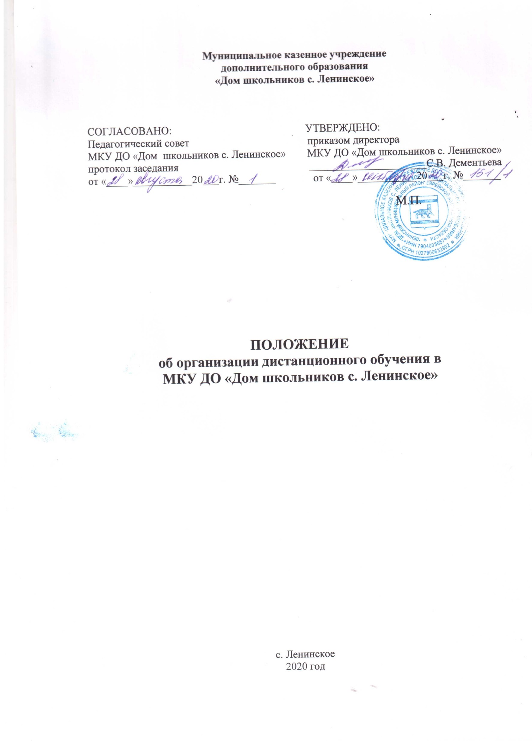

- Общие положения
  - Настоящее Положение об организации дистанционного обучения в муниципальном казённом учреждении дополнительного образования «МКУ ДО «Дом школьников с. Ленинское» (далее - Положение) регулирует организацию образовательного процесса с использованием электронного обучения и дистанционных образовательных технологий в муниципальном казённом учреждении дополнительного образования «МКУ ДО «Дом школьников с. Ленинское» (далее - Учреждение).
  - Положение разработано в соответствии с:
- Законом РФ от 29.12.2012 № 273 «Об образовании в Российской Федерации» (ст. 16);
- Порядком применения организациями, осуществляющими образовательную деятельность, электронного обучения, дистанционных образовательных технологий при реализации образовательных программ, утвержденным приказом Министерства образования и науки Российской Федерации от 23 августа 2017г. №816;
- Методическими рекомендациями по реализации образовательных программ начального общего, основного общего, среднего общего образования и дополнительных общеобразовательных программ с применением электронного обучения и дистанционных образовательных технологий, направленных Письмом министерства просвещения Российской федерации от 19 марта 2020г. № ГД - 39/4.
  - Основные понятия:
    - Электронное обучение (далее - ЭО) - организация образовательной деятельности с применением содержащейся в базах данных и используемой при реализации образовательных программ информации и обеспечивающих ее обработку информационных технологий, технических средств, а также информационно-телекоммуникационных сетей, обеспечивающих передачу по линиям связи указанной информации, взаимодействие обучающихся и педагогических работников.
    - Дистанционные образовательные технологии (далее - ДОТ) - образовательные технологии, реализуемые, в основном, с применением информационно телекоммуникационных сетей при опосредованном (на расстоянии) взаимодействии обучающихся и педагогических работников.
    - Дистанционное обучение - реализация дополнительных общеразвивающих программ (далее - образовательные программы) с применением электронного обучения, дистанционных образовательных технологий, позволяющих осуществлять обучение на расстоянии без непосредственного контакта между педагогическим работником и обучающимися. Внедрение дистанционного обучения позволяет Учреждению расширить свои возможности в осуществлении образовательной деятельности в различных условиях, в том числе при изменении режимов работы Учреждения (по климатическим, санитарно эпидемиологическим и другим причинам), а также в обеспечении эффективной самостоятельной работы обучающихся в период каникулярного времени, в создании условий для разработки индивидуальных траекторий обучения.
  - Образовательная деятельность, реализуемая в дистанционной форме, предусматривает значительную долю самостоятельных занятий обучающихся; методическое и дидактическое обеспечение этого процесса со стороны Учреждения, а также регулярный систематический контроль и учет знаний обучающихся.
  - Основными принципами организации дистанционного обучения в Учреждении являются:
1.5.1 принцип интерактивности, выражающийся в возможности постоянных контактов всех участников образовательных отношений с помощью: официального сайта Учреждения, электронной почты, социальных сетей, онлайн-занятий, конференций по Zoom, Skype, Viber, Whatsapp и другие;
- принцип оперативности и объективности оценивания учебных достижений обучающихся;
- предоставление обучающимся возможности освоения образовательных программ, непосредственно по месту жительства или временного пребывания (нахождения);
- обеспечение полноты реализации образовательных программ по предметам, а также освоения обучающимися обязательного минимума содержания образовательных программ.
- Организация процесса дистанционного обучения в Учреждении
  - Права и обязанности обучающихся, осваивающих образовательные программы с использованием дистанционных образовательных технологий, определяются законодательством Российской Федерации.
  - Обучение в дистанционной форме может осуществляться по утвержденным учебным планам.
  - Педагогические работники Учреждения работают с использованием ДОТ согласно утвержденному расписанию занятий и календарно-тематическому планированию дополнительных общеразвивающих программ.
  - Педагогические работники Учреждения через используемые электронные ресурсы информирует обучающихся и их родителей (законных представителей) о реализации образовательных программ или их частей с применением дистанционного обучения, в том числе знакомит с расписанием занятий, графиком проведения текущего контроля и итогового контроля по учебным предметам, проведения консультаций.
  - Основными формами занятий при организации дистанционного обучения являются:
2.5Л.Видеозанятие - занятие в записи;
2.5.2.Занятие-конференция - занятие в реальном времени с возможностью видео коммуникаций педагогического работника и группы обучающихся;
2.5.3.Занятие-вебинар - в реальном времени для группы обучающихся. Ведущим вебинара является педагогический работник, коммуникации с обучающимися могут осуществляться на различном уровне, в зависимости от заложенного в «вебинарной комнате» функционала; от коммуникации через чат - до возможностей конференции;
- Организация и сопровождение самостоятельной работы обучающихся - учебный процесс, связанный с обменом информацией между педагогическим работником и обучающимся на основе учебных материалов, направленных педагогическим работником обучающемуся по установленным каналам связи;
- Индивидуальное занятие - занятие с обучающимся в реальном времени. Индивидуальное занятие в условиях дистанционного обучения - это видео общение педагогического работника и обучающегося;
- Консультации (собеседования) проводятся в различных доступных форматах в установленный для обучающегося промежуток времени и по установленному Учреждением расписанию;
- Контроль и оценка - применяется как форма текущего (промежуточного) контроля.
- Материально-техническое обеспечение дистанционного обучения
  - Организация дистанционного обучения может осуществляться на базе электронных ресурсов - платформы Zoom и других.
  - Выбор и использование бесплатной доступной платформы осуществляется педагогическими работниками самостоятельно.
  - Обратная связь может осуществляться в любой форме, в том числе в виде контрольного тестирования (промежуточного, заключительного).
- Ответственность Учреждения и родителей (законных представителей) обучающихся
  - При реализации образовательных программ с применением ЭО и ДОТ Учреждение обязано:
    - планировать педагогическую деятельность с учетом использования ЭО и ДОТ, создавать простейшие, нужные для обучающихся, ресурсы и задания;
    - обеспечить внесение соответствующих корректировок в рабочие программы, календарно-тематические планы, журналы в соответствии с формами обучения (лекция, онлайн консультация и др.), технических средств обучения.
    - своевременно доводить до обучающихся и их родителей (законных представителей) всю необходимую информацию по ЭО и ДОТ.
    - выражать свое отношение к работам обучающихся в виде текстовых или аудио рецензий, устных онлайн консультаций.
4.1.5.осуществлять учёт занятий и успеваемости обучающихся на основе форм учебной документации, применяемой в Учреждении.
  - Родители (законные представители) обязаны нести ответственность:
    - за обеспечение условий проведения занятий с педагогическим работником Учреждения;
    - за выполнение заданий, предлагаемых педагогическим работником.
- Режим работы педагогического коллектива в дни введения режима повышенной готовности и другие дни приостановления учебного процесса
  - Педагогический работник организуют образовательную деятельность через индивидуальные и групповые консультации обучающихся, с использованием веб-камеры, групп в социальных сетях, видеозвонков, видеоконференций и др.
  - Период отмены занятий в связи с неблагоприятной эпидемиологической обстановкой, другими мероприятиями, влекущими за собой приостановление учебного процесса, является рабочим временем работников Учреждения, согласно утвержденной педагогической нагрузки.
- Заключительные положения
  - Срок действия Положения не ограничен.
  - При изменении законодательства в данный локальный акт вносятся изменения в установленном законом порядке.
ДОКУМЕНТ ПОДПИСАН ЭЛЕКТРОННОЙ ПОДПИСЬЮ
СВЕДЕНИЯ О СЕРТИФИКАТЕ ЭП
Сертификат | 603332450510203670830559428146817986133868575867
Владелец | Дементьева Светлана Васильевна
Действителен | С 30.03.2021 по 30.03.2022

